Requisitos y casos de uso
Proyecto: Emprendedores Puerto Montt

1 Descripción del sistema
El proyecto consiste en una aplicación Android y una página web para emprendedoras de la comuna de Puerto Montt. Permitirá publicar productos, administrar su disponibilidad, registrar ventas realizadas fuera de la plataforma y participar en ferias organizadas por un administrador.
Los compradores podrán buscar emprendimientos, consultar productos, contactar a las emprendedoras y seguir tiendas o asociaciones para recibir avisos de su participación en ferias. La aplicación y la web compartirán los mismos datos.

2 Actores del sistema
Actor | Responsabilidad y acceso
Administrador | Opera desde la web. Registra emprendedoras y asociaciones, mantiene los catálogos y organiza las ferias.
Emprendedora | Administra su propia tienda, productos, ventas y preferencias desde Android o la web. Responde invitaciones a ferias.
Comprador | Consulta información pública y, con su cuenta, sigue tiendas y asociaciones, autoriza avisos y califica cuando está permitido.
Visitante | Consulta información pública y contacta sin iniciar sesión. La web siempre permite este acceso; en Android depende de la configuración.

Una asociación es una agrupación de emprendedoras, no una cuenta de usuario. Una emprendedora puede pertenecer a ninguna, una o varias asociaciones.

3 Requerimientos funcionales
Describen las acciones que debe permitir el sistema.
N.º | Función | Requerimiento
1 | Acceso y cuentas | La emprendedora ingresa con la cuenta creada por el administrador y puede activar o desactivar la huella en Android después del primer ingreso. El comprador usa Google en Android; en web puede usar Google o correo y contraseña. Se permite cerrar sesión y recuperar las contraseñas de cuentas que usen ese método.
2 | Navegación pública | La app distingue modo comprador y emprendedora. El administrador puede permitir navegación anónima, sugerir el ingreso con opción de omitirlo o exigir Google en modo comprador. La web permanece pública. Si un visitante intenta seguir, pedir avisos o calificar, se solicita acceso y luego se retoma su acción.
3 | Registro y asociaciones | El administrador crea, edita y desactiva emprendedoras y asociaciones, y asigna o retira integrantes. Cada asociación tiene nombre, logo, descripción, sector, contacto y una vista pública con sus tiendas.
4 | Tienda | La emprendedora edita nombre, imagen, descripción, tipo de emprendimiento, sector y datos de contacto de su tienda. También puede administrar productos y ventas desde la web.
5 | Productos | La emprendedora crea, edita y elimina productos. La creación se realiza por pasos: fotografía, nombre, descripción, categoría, precio, tipo de producto y disponibilidad. Se incorporan campos específicos según los productos que se identifiquen en la visita.
6 | Opciones y disponibilidad | Los productos pueden tener tallas, colores u otras opciones, cada una con foto, precio y cantidad propios. Se elige entre producto regular, a pedido o pieza única, con o sin conteo de unidades. Al agotarse puede mostrarse agotado, ocultarse o pasar a pedido. También puede marcarse no disponible.
7 | Configuración del catálogo | La emprendedora puede aplicar cambios de disponibilidad a productos seleccionados, a una categoría o a todo el catálogo, y guardar valores por defecto para productos nuevos.
8 | Ventas e historial | La emprendedora registra producto, opción y cantidad vendida. Se descuenta stock cuando corresponda y se retiran las piezas únicas vendidas. Si activa el historial, se guardan precio, fecha y lugar; puede filtrar por fecha, feria y producto. La app sugiere la feria del día si tiene participación confirmada.
9 | Búsqueda y consulta | Compradores y visitantes consultan tiendas, asociaciones y productos, con búsqueda y filtros por tipo de emprendimiento, sector y asociación. También consultan próximas ferias, ubicación y participantes confirmadas.
10 | Contacto | La emprendedora habilita WhatsApp, formulario o ambos. Los formularios recibidos se guardan en su bandeja Android. Puede activar avisos y definir un horario; fuera de él, los mensajes se guardan sin notificar.
11 | Enlaces y códigos QR | Desde Android se comparten enlaces de tiendas, productos, asociaciones y ferias mediante el menú del teléfono. Se generan códigos QR de tiendas, asociaciones y ferias, que pueden guardarse o compartirse como imagen. Los enlaces abren la página pública correspondiente.
12 | Gestión de ferias | El administrador crea, edita, publica y cancela ferias con nombre, descripción, imagen, ubicación, enlace a mapa, fecha, horario y organizador. Invita emprendedoras o asociaciones y también puede incorporarlas directamente.
13 | Participación y asistencia | La emprendedora recibe invitaciones, responde si participa y consulta su calendario. El administrador revisa estados, busca y filtra participantes, envía recordatorios y registra asistencia. La ficha pública muestra participantes confirmadas y una muestra de su catálogo público.
14 | Seguimiento y avisos | El comprador sigue o deja de seguir tiendas y asociaciones. Con su autorización recibe avisos de participación confirmada en ferias: notificaciones en Android y, en web, notificación del navegador o correo.
15 | Preferencias de la tienda | La emprendedora decide si publica precios, admite calificaciones y guarda historial de ventas. Cuando oculta precios, el público ve “Consultar precio”. Los compradores con cuenta pueden calificar tiendas y productos que lo permitan.
16 | Administración general | El administrador mantiene tipos de emprendimiento, tipos de producto y categorías, configura el acceso anónimo de Android y gestiona cuentas de otros administradores.

Función condicionada: si existe financiamiento, se podrá habilitar ayuda de inteligencia artificial para sugerir títulos, descripciones, categorías y mejoras de fotografías. La emprendedora decide qué aceptar. No sugiere precios y su ausencia no impide publicar productos.

4 Requerimientos no funcionales
Definen cómo debe funcionar el sistema y las condiciones de calidad que debe cumplir.
N.º | Aspecto | Condición y forma de comprobarla
1 | Facilidad de uso | Usar lenguaje simple, íconos con texto, un objetivo principal por pantalla y confirmaciones claras. Probar los flujos principales con emprendedoras y registrar las dificultades y correcciones. El panel administrativo también debe poder operarse sin conocimientos técnicos.
2 | Accesibilidad | En Android, las áreas táctiles tendrán al menos 48 dp, una medida de tamaño usada en la interfaz. Las pantallas deben seguir siendo utilizables al aumentar el tamaño de letra del teléfono.
3 | Compatibilidad | Definir la versión mínima de Android según los celulares observados y probar en esa versión. La web debe funcionar en teléfono y computador, registrando los navegadores y versiones utilizados en las pruebas.
4 | Uso de datos | Comprimir fotografías antes de subirlas, conservando calidad suficiente para reconocer el producto. Comparar el tamaño original y el enviado.
5 | Conexión e interrupciones | Informar fallas de conexión y conservar lo ingresado. Al cerrar la app durante la creación de un producto, debe ser posible recuperar el borrador. No mostrar un guardado exitoso si no fue confirmado.
6 | Control de acceso | Comprobar permisos en el servidor, no solo en las pantallas. Una emprendedora no puede modificar otra tienda ni administrar ferias o asociaciones. Probar también intentos de acceso directo a datos e imágenes.
7 | Huella y credenciales | Utilizar la función biométrica del sistema operativo sin guardar huellas. No subir contraseñas, claves sensibles ni archivos de configuración privados al repositorio.
8 | Privacidad | Publicar únicamente los datos autorizados y restringir las ventas a su dueña. Comprobarlo también en las respuestas de datos, no solo visualmente. El tratamiento de datos personales debe revisarse conforme a la normativa chilena aplicable antes de operar con datos reales.
9 | Consentimiento | Solicitar autorización explícita para avisos y permitir revocarla o dejar de seguir. Comprobar que no se generen nuevos envíos por un canal cuya autorización fue retirada.
10 | Mantenimiento | Desarrollar Android en Kotlin con Android Studio, separar responsabilidades del código, usar control de versiones y documentar instalación y ejecución. La ayuda de inteligencia artificial debe poder incorporarse como módulo separado.
11 | Idioma | Presentar textos, validaciones y avisos propios del sistema en español de Chile, con nombres consistentes para las mismas acciones.

La documentación base no fija tiempos de respuesta ni porcentajes de disponibilidad. Esas metas deberán acordarse con condiciones de prueba concretas; por ahora no se presentan cifras sin fundamento.

5 Reglas que deben respetarse
- Solo el administrador registra emprendedoras y asociaciones y gestiona las ferias. No existe inscripción libre de emprendedoras ni postulación abierta a ferias.
- El historial de ventas pertenece a la emprendedora. El administrador no tiene permiso para consultarlo.
- Una pieza única vendida sale del catálogo y no vuelve a publicarse. Un producto no disponible se oculta al público, pero se conserva para su dueña.
- Seguir, pedir avisos y calificar requiere cuenta. Contactar y consultar la web pública no requiere registrarse.
- Las opciones de precio y disponibilidad también se respetan al abrir enlaces directos o seleccionar tallas y colores.
- Los seguidores reciben avisos de participación en ferias; la primera versión no envía publicidad de ofertas o productos nuevos.
- La compra y el pago ocurren fuera del sistema. No se incluyen carrito, pagos en línea, despacho, chat interno ni aplicación para iPhone; en ese teléfono se usa la web.
- El alcance territorial es la comuna de Puerto Montt. Los servicios solo se incorporarán si la visita demuestra su necesidad y se acuerda el cambio.

6 Casos de uso
Cada caso indica quién realiza la tarea, qué necesita antes de empezar, los pasos, el resultado y qué ocurre ante un problema. Los requisitos relacionados corresponden a los números de la sección 3.

Caso 1 Administrar emprendedoras y asociaciones
Actor: administrador. Requisito relacionado: 3.
Condición previa: sesión administrativa activa.
1. Abre el listado de emprendedoras o asociaciones y selecciona crear o editar.
2. Completa los datos y guarda. Para una emprendedora, crea su cuenta y entrega sus credenciales; para una asociación, asigna integrantes.
3. Puede actualizar datos, retirar una integrante de una asociación o desactivar un registro.
Resultado: cuenta, ficha o pertenencia actualizada. Una integrante puede permanecer en otras asociaciones.
Alternativas: si hay datos inválidos o duplicados, se informa el problema antes de crear el registro. Debe acordarse qué ocurre con la publicación y las invitaciones de una cuenta desactivada.

Caso 2 Ingresar y gestionar el acceso
Actores: emprendedora y comprador. Requisitos relacionados: 1 y 2.
Condición previa: cuenta habilitada o registro de comprador disponible.
1. Selecciona su modo e ingresa por un método permitido para ese perfil y canal.
2. El sistema valida la identidad y muestra sus funciones. Si había una acción pendiente, regresa a ella.
3. La emprendedora puede activar la huella después del primer ingreso. Cualquier usuario autenticado puede cerrar sesión.
Resultado: acceso conforme al perfil o sesión cerrada.
Alternativas: ante credenciales incorrectas se rechaza el ingreso. Las cuentas con contraseña pueden solicitar recuperación. Se propone mantener el ingreso por credenciales cuando la huella no esté disponible. Cancelar la autenticación no ejecuta la acción protegida.

Caso 3 Editar la tienda y sus preferencias
Actor: emprendedora. Requisitos relacionados: 4, 10 y 15.
Condición previa: cuenta activa con tienda propia.
1. Abre su tienda en Android o web y modifica nombre, imagen, descripción, sector o contacto.
2. Elige si muestra precios, permite calificaciones y recibe avisos de contacto, con su horario.
3. Guarda y revisa cómo se presenta la tienda al público.
Resultado: cambios disponibles en ambos canales y preferencias aplicadas.
Alternativas: si el guardado falla, se conserva lo escrito. Ocultar precios debe aplicarse a todos los productos y sus opciones. Los mensajes fuera de horario se guardan sin aviso.

Caso 4 Administrar productos y disponibilidad
Actor: emprendedora. Requisitos relacionados: 5, 6 y 7.
Condición previa: sesión activa y tienda propia.
1. Selecciona un producto existente o agrega uno con fotografía y datos básicos.
2. Completa los campos de su tipo de producto y las tallas, colores u opciones que corresponda.
3. Configura modalidad, conteo de unidades, agotamiento y visibilidad; luego guarda.
4. Puede editar, eliminar o aplicar una configuración a varios productos y definir valores para nuevos productos.
Resultado: catálogo actualizado conforme a la disponibilidad elegida.
Alternativas: campos inválidos deben corregirse antes de publicar. Una interrupción conserva el borrador. Ninguna edición o cambio masivo permite republicar una pieza única vendida. El tratamiento del agotamiento de una sola variante debe precisarse con el grupo.

Caso 5 Registrar una venta y consultar el historial
Actor: emprendedora. Requisito relacionado: 8.
Condición previa: producto propio y venta realizada fuera de la plataforma.
1. Selecciona el producto, su opción si corresponde y la cantidad vendida.
2. Si tiene historial activo, registra precio, fecha y lugar. La app sugiere la feria del día cuando está confirmada.
3. Confirma. El sistema descuenta unidades si lleva conteo y actualiza la visibilidad.
4. Si guardó historial, puede consultarlo y filtrar por fecha, feria o producto. Puede activar o desactivar el registro de ventas futuras.
Resultado: inventario actualizado e historial privado guardado cuando corresponda.
Alternativas: una pieza única vendida desaparece del catálogo. Se propone rechazar cantidades inválidas o superiores a las disponibles y evitar descuentos duplicados por reintentos. Debe definirse cómo corregir una venta y qué ocurre con el historial anterior al desactivarlo.

Caso 6 Compartir contenido
Actor principal: emprendedora; también usuarios desde las vistas públicas que ofrezcan compartir. Requisito relacionado: 11.
Condición previa: contenido publicado con enlace web.
1. Selecciona compartir una tienda, producto, asociación o feria.
2. Android abre el menú de aplicaciones para enviar el enlace. En tienda, asociación o feria también puede generar, guardar o compartir el código QR.
3. La persona que recibe el enlace o escanea el código abre la página web sin iniciar sesión.
Resultado: enlace preparado o código QR generado.
Alternativas: cancelar el menú no significa que se haya compartido. Si el contenido se retira, el enlace no debe mostrar información que dejó de ser pública.

Caso 7 Consultar el catálogo y las ferias
Actores: visitante y comprador. Requisito relacionado: 9.
Condición previa: acceso público permitido en el canal utilizado.
1. Busca tiendas o asociaciones y filtra por tipo, sector o asociación.
2. Abre una tienda, consulta un producto y selecciona talla o color para ver sus datos.
3. Puede abrir el calendario de ferias y consultar fecha, ubicación, mapa, participantes confirmadas y sus tiendas.
Resultado: información pública consultada.
Alternativas: si no hay coincidencias se informa y se permite cambiar filtros. Una feria cancelada no se presenta como vigente. Los productos ocultos y los precios privados no se muestran.

Caso 8 Contactar a una emprendedora
Actores: visitante o comprador; emprendedora receptora. Requisito relacionado: 10.
Condición previa: tienda con un medio de contacto habilitado.
1. El cliente selecciona WhatsApp o formulario entre los medios disponibles.
2. WhatsApp abre el contacto para continuar fuera del sistema; el formulario valida y guarda el mensaje.
3. La emprendedora consulta los formularios recibidos en su bandeja y recibe aviso solo si lo habilitó y está dentro de horario.
Resultado: contacto abierto en WhatsApp o mensaje guardado.
Alternativas: un formulario incompleto solicita corrección. Fuera de horario se conserva el mensaje sin notificación. Abrir WhatsApp no demuestra que el cliente haya enviado un mensaje ni comprado.

Caso 9 Crear una feria e invitar participantes
Actor: administrador. Requisito relacionado: 12.
Condición previa: sesión administrativa y participantes registrados.
1. Completa los datos de la feria, revisa y publica.
2. Selecciona emprendedoras o asociaciones y envía invitaciones, o las incorpora directamente.
3. Puede editar los datos o cancelar la feria cuando corresponda.
Resultado: feria guardada y participaciones registradas con su estado.
Alternativas: datos incompletos impiden publicar. Si falla una notificación, la invitación debe seguir disponible para consulta. Falta acordar quién responde por una asociación y si una incorporación directa equivale a confirmación para publicación y avisos.

Caso 10 Responder una invitación
Actor: emprendedora. Requisito relacionado: 13.
Condición previa: invitación dirigida a su tienda y feria vigente.
1. Abre el aviso o su calendario y revisa los datos de la feria.
2. Selecciona “Participo” o “No participo”.
3. El sistema registra la respuesta y actualiza el listado del administrador. Si confirma, se incorpora a la ficha pública y se inicia el aviso a seguidores autorizados.
Resultado: participación confirmada o rechazada.
Alternativas: si no se guarda la respuesta, se informa y permite reintentar. Una feria cancelada no acepta confirmaciones vigentes. Debe acordarse si se permite cambiar una respuesta y hasta cuándo.

Caso 11 Revisar participación y registrar asistencia
Actor: administrador. Requisito relacionado: 13.
Condición previa: feria con participantes registrados.
1. Abre la lista y revisa invitadas, confirmadas, rechazadas e incorporadas directamente.
2. Busca o filtra por estado, tipo de emprendimiento o asociación.
3. Envía recordatorios a quienes no respondieron o avisos a confirmadas.
4. El día de la feria registra quién asistió y quién no.
Resultado: participación y asistencia actualizadas.
Alternativas: sin destinatarios no se envía un aviso. Se propone guardar asistencia por separado de la respuesta inicial, porque confirmar no significa haber asistido.

Caso 12 Seguir y recibir avisos de ferias
Actor: comprador. Requisito relacionado: 14.
Condición previa: cuenta de comprador y tienda o asociación pública.
1. Selecciona “Seguir” y autoriza el canal por el que desea recibir avisos.
2. Cuando la entidad confirma participación en una feria, el sistema envía el aviso por un canal permitido.
3. El comprador abre la ficha de la feria. Puede dejar de seguir o retirar la autorización de avisos.
Resultado: seguimiento registrado y aviso emitido cuando corresponde.
Alternativas: si era visitante, se solicita ingreso y se retoma el seguimiento. Sin autorización o permiso del dispositivo no se envía por ese canal. Un fallo de entrega no elimina la confirmación de la feria.

Caso 13 Calificar una tienda o producto
Actor: comprador. Requisito relacionado: 15.
Condición previa: cuenta activa y calificaciones habilitadas por la emprendedora.
1. Abre la tienda o producto y selecciona calificar.
2. Completa la valoración y la envía.
3. El sistema verifica permisos y guarda la calificación en el destino elegido.
Resultado: valoración registrada.
Alternativas: sin sesión debe identificarse; si la tienda desactiva las calificaciones se rechaza un nuevo envío. La escala, edición y moderación deben acordarse. No se debe presentar como compra verificada, porque el sistema no procesa la compra.

Caso 14 Mantener la configuración de la plataforma
Actor: administrador. Requisitos relacionados: 2 y 16.
Condición previa: permisos administrativos suficientes.
1. Selecciona la política de navegación anónima de Android y guarda.
2. Mantiene tipos de emprendimiento, tipos de producto y categorías.
3. Gestiona cuentas administrativas y, solo si está disponible y financiada, habilita o deshabilita la asistencia de inteligencia artificial.
Resultado: configuración aplicada sin alterar las restricciones de cada perfil.
Alternativas: retirar una categoría usada requiere conservar las referencias de productos existentes. Se propone impedir que la plataforma quede sin administradores activos. La web pública continúa abierta aunque Android exija ingreso.

7 Diagrama de casos de uso
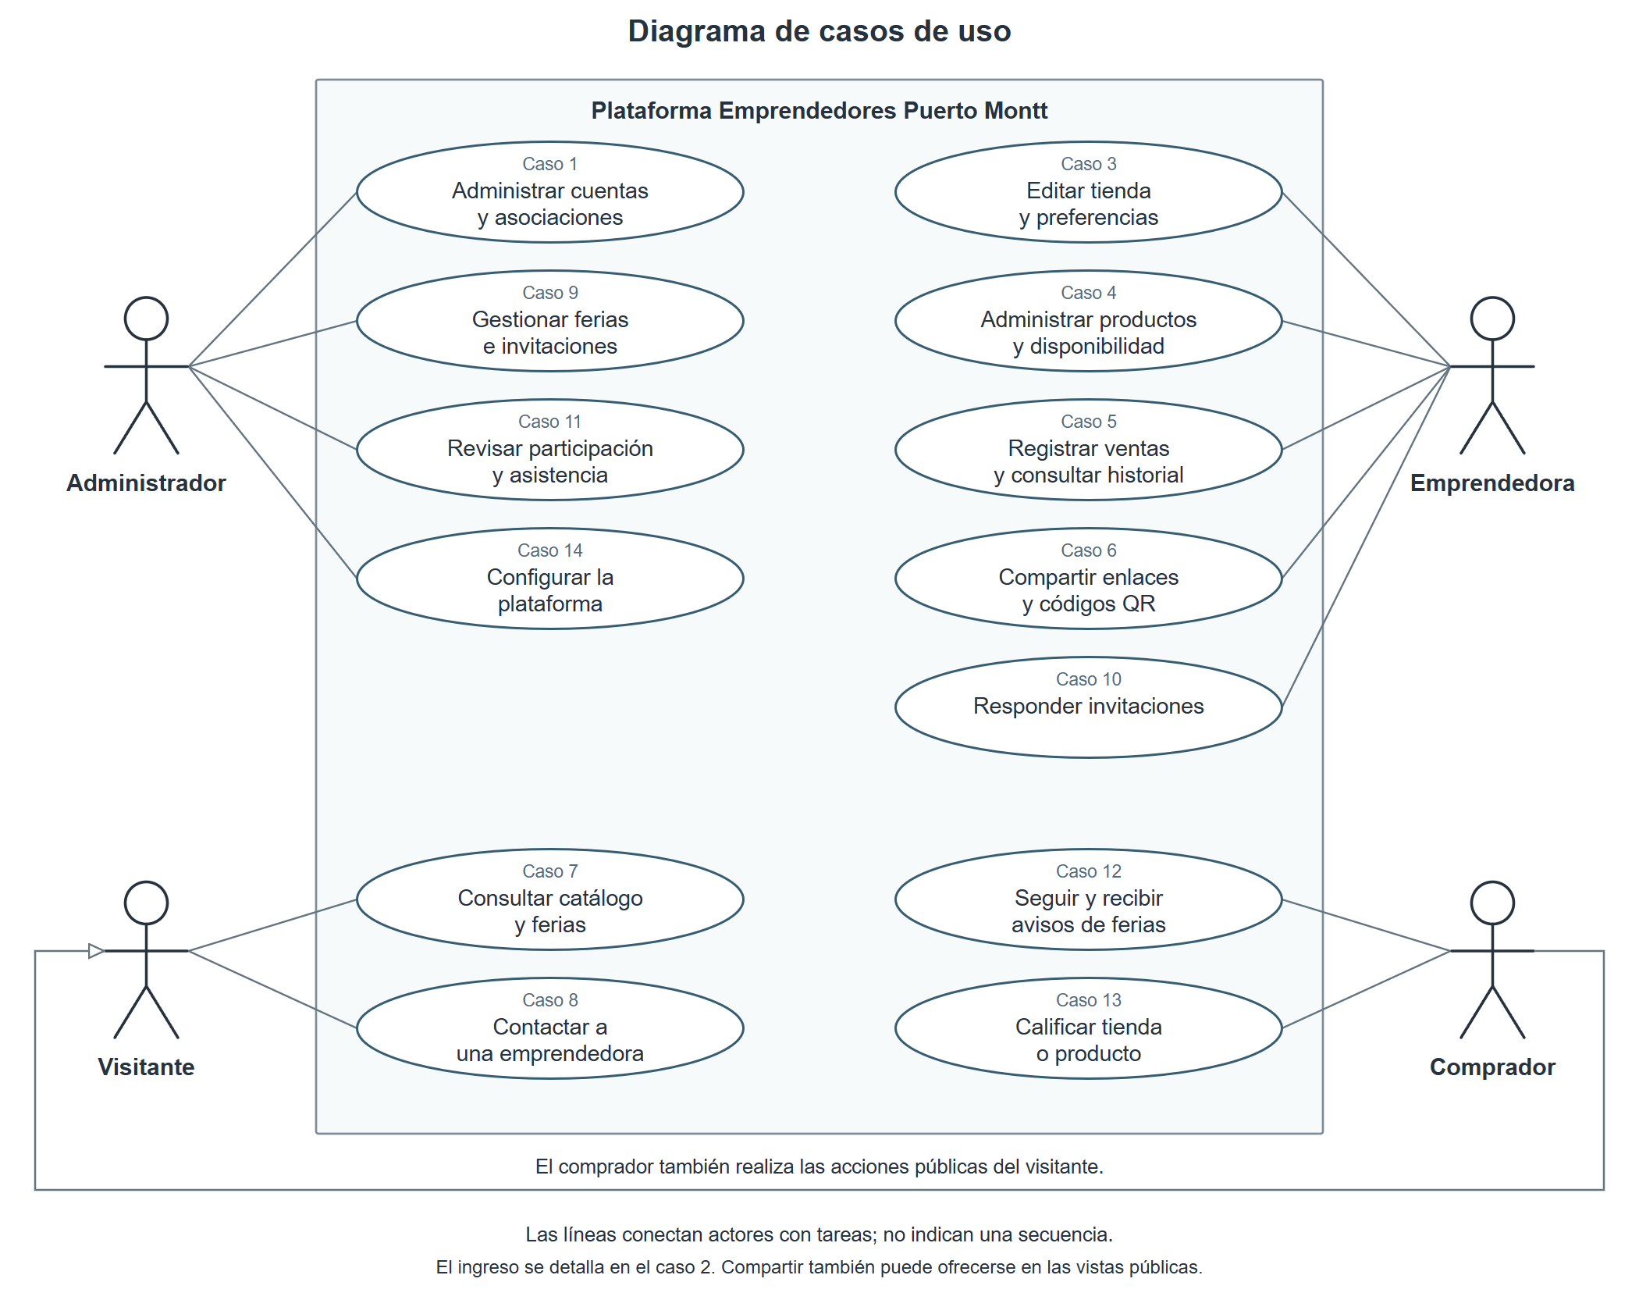

Las figuras representan actores y los óvalos sus casos de uso. Las líneas indican quién participa; no muestran un orden de ejecución. El rectángulo delimita la plataforma. El comprador hereda las acciones públicas del visitante y añade seguimiento y calificaciones.
Para mantener legible el dibujo se agrupan tareas relacionadas. El acceso se describe en el caso 2 y funciona como condición previa de las operaciones privadas; no se repite dentro de cada óvalo. La lista de funciones disponible para cada perfil se detalla en las secciones anteriores.

8 Comprobaciones principales
Situación | Resultado esperado
Se venden dos unidades azules de un producto con cinco azules y tres rojas. | Quedan tres azules y tres rojas.
Se registra la venta de una pieza única. | Sale del catálogo público y no reaparece por edición o cambio masivo.
Un producto llega a cero unidades. | Se muestra agotado, se oculta o pasa a pedido, según su configuración.
La dueña oculta precios. | El público ve “Consultar precio”, también al cambiar talla o color.
Un administrador u otra emprendedora intenta leer el historial ajeno. | El acceso se rechaza.
Se cierra la app mientras se crea un producto. | Se recupera el borrador al volver.
Un visitante intenta seguir una tienda. | Se solicita ingreso y después se retoma la misma acción.
La emprendedora confirma una invitación. | Se actualizan el listado y la ficha pública; se emite aviso a seguidores autorizados.
Llega un formulario fuera del horario de avisos. | Se guarda en la bandeja sin notificar.
Se abre un enlace público de tienda sin sesión. | Se muestra su página web y catálogo permitido.

Estas comprobaciones todavía no son resultados de una aplicación implementada.

